**ANALISIS TARI *GANGGERENG* DI SANGGAR RANU MAREH MABUAN KABUPATEN BARITO SELATAN**

**PROVINSI KALIMANTAN TENGAH**

¹Alifia Ananda Savitri, ²Iwan Pranoto

Program Studi Pendidikan Seni Drama Tasri dan Musik

Fakultas Keguruan dan Ilmu Pendidikan, Universitas Palangka Raya

e-mail: [alifia.anandaaa@gmail.com](mailto:alifia.anandaaa@gmail.com), [Pranotoiwan@fkip.upr.ac.id](mailto:Pranotoiwan@fkip.upr.ac.id)

**ABSTRAK**

Tari merupakan kesenian yang berkembang dari zaman nenek moyang hingga saat ini. Salah satu tarian khas Kalimantan Tengah yang berasal dari Kabupaten Barito Selatan adalah tari *Ganggereng* atau tari *Giring-Giring* yang hingga saat ini dilestarikan keaslian geraknya dan wariskan melalui pengajaran tari oleh Sanggar Ranu Mareh Mabuan.

Melalui penelitian ini bentuk penyajian, struktur gerak, serta makna estetis tari *Ganggereng* di Sanggar Ranu Mareh dikupas menggunakan teori-teori yang relevan. Tujuan dari penelitian ini yaitu untuk mengetahui bentuk penyajian, struktur gerak, dan makna estetika bentuk penyajian tari *Ganggereng* di Sanggar Ranu Mareh Mabuan. Penelitian ini menggunakan metode kualitatif.

Hasil penelitian menunjukkan bahwa bentuk penyajian tari dapat dianalisis melalui gerak tari, tata rias dan busana, musik iringan, desain lantai, jumlah penari, properti, dan tempat pertunjukkan. Struktur tari dapat dianalisis melalui identifikasi motif, frase, kalimat, dan gugus gerak. Sedangkan makna estetika dapat dianalisis melalui makna gerak, musik iringan, tata rias dan busana, serta makna simbolik.

**Kata Kunci:** Analisis, Tari *Ganggereng*, Sanggar Ranu Mareh Mabuan

**PENDAHULUAN**

Seni dapat didefinisikan sebagai hasil karya manusia yang memiliki estetika serta memiliki banyak jenis yang dapat diekpresikan melalui berbagai bentuk seperti suara, gerak maupun bentuk ekspresi lainnya. Menurut Koentjaraningrat dalam Fauzan (2017 : 1) mengemukakan bahwa kesenian memiliki banyak jenis dilihat dari penyampaiannya antara lain seni suara, lukis, tari, drama dan patung. Salah satu cabang kesenian sebagai identitas budaya yang ada di Kalimantan Tengah yaitu seni tari. Soedarsono (2010 : 12) menjelaskan bahwa tari adalah desakan perasaan manusia tentang “sesuatu” yang disalurkan melalui gerak-gerak ritmis yang indah. Karya tari merupakan bagian dari cabang seni yang mendapat perhatian di masyarakat. Melalui tari, manusia dapat mengekspresikan jiwanya. Hal ini sejalan dengan pendapat Soedarsono (2010 : 24) yang menyatakan bahwa tari adalah ekspresi jiwa manusia yang diungkapkan melalui gerak ritmis yang indah. Seni yang semula menyatu dengan nilai-nilai kepercayaan dan agama kemudian berkembang menjadi kebutuhan pragmatis dan ekspresi individual seiring dengan perkembangan zaman (Pekerti, 2018 : 1.7).

Menurut Soedarsono (2010 : 21) bentuk penyajian dalam tari memiliki pengertian cara penyajian atau cara menghidangkan suatu tari secara menyeluruh meliputi unsur-unsur atau elemen pokok dan pendukung tari. Elemen-elemen itu gerak tari, desain lantai, tata rias, kostum, tempat pertunjukkan, properti, dan musik iringan. Sedangkan untuk menganalisis struktur gerak menurut Dwidjowinoto dalam Kristina (2015 : 6 – 7) dapat dianalisis melalui uraian dari tataran pembentuk geraknya hingga tersusun suatu bentuk tari secara utuh mulai dari motif gerak, frase gerak, kalimat gerak, dan gugus gerak. Untuk mengidentifikasi makna-makna estetika dalam suatu tari menurut Riyanti (2006 : 69 – 77) mengemukakan suatu nilai estetis dalam sebuah karya tari dapat dilihat pada makna gerak, musik atau iringan, tata rias dan busana, serta makna simbolik.

Apabila membahas tentang seni dan budaya, Kalimantan Tengah merupakan salah satu wilayah di Indonesia yang memiliki kekayaan seni, salah satu kesenian yang masih dilestarikan adalah seni tari. Salah satu tari tradisional khas Kalimantan Tengah adalah tari *Ganggereng* yang berasal dari wilayah Kabupaten Barito Selatan*.* Tari *Ganggereng* atau yang saat ini lebih dikenal oleh masyarakat Kalimantan Tengah dengan sebutan tari *Giring-Giring* pada mulanya lahir sebab antusiasme masyarakat saat menyambut panglima perang yang pulang dengan selamat dari medan perang dengan tarian kegembiraan dan sukacita. Selain di Kalimantan Tengah, tari *Ganggereng* atau tari *Giring-Giring* juga terdapat dibelahan bumi Kalimantan lainnya, seperti tari *Gintur* di Kalimantan Selatan, tari *Gantar* di Kalimantan Timur, dan tari *Giring-Giring* di Kalimantan Barat. Tari-tarian tersebut pada prinsipnya sama, yaitu menari menggunakan dua tongkat kayu sebagai properti.Salah satu sanggar seni dan budaya yang masih melestarikan tari *Ganggereng* sesuai dengan yang diajarkan oleh keluarga lebih tepatnya oleh orang tua terdahulu mereka, yaitu Sanggar Ranu Mareh Mabuan. Hal itu bertujuan agar pengetahuan tentang tari-tarian yang yang diturunkan oleh orang-orang tua mereka terdahulu tidak hilang tergerus oleh perkembangan seni diera yang semakin moderen.

Dalam upaya melestarikan tari *Ganggereng,* Sanggar Ranu Mareh Mabuan tentunya upaya tersebut memiliki tahapan-tahapan dalam pelaksanaannya. Tahapan seni tidak dapat terpisah dari makna estetis suatu karya. Menurut Kartika (2007 : 13) terdapat dua makna estetis yaitu makna estetis atau keindahan murni dan makna ekstra estetis atau makna tambahan. Disebut makna estetis apabila dalam suatu karya terdapat keindahan maka dikatakan sebagai keindahan murni, salah satu contohnya makna estetis pada seni tari terdapat pada gerak, tempo, dan irama. Selanjutnya, dikatakan sebagai makna ekstra estetis atau makna tambahan terdapat pada gerak lambaian, sembahan, maupun suara-suara yang indah dapat dinikmati oleh penikmat seni. Apabila dikaitkan dengan tari *Ganggereng*, makna estetisnya terletak pada gerak *tandrik* *ganggereng* serta iringan musik dengan tempo yang khas. Sedangkan makna ekstra estetisnya terletak pada bunyi-bunyian yang dihasilkan dari tongkat *ganggereng* itu sendiri saat dimainkan oleh penari, sehingga hasil bunyi tersebut dapat dinikmati oleh penonton.

Dalam penelitian tentang analisis tari *Ganggereng* di Sanggar Ranu Mareh Mabuan identifikasi fokus penelitian meliputi: 1) Analisis bentuk penyajian tari *Ganggereng*, 2) Analisis struktur gerak tari *Ganggereng*, 3) Analisis makna atau nilai-nilai estetis yang terkandung dalam tari *Ganggereng* di Sanggar Ranu Mareh Mabuan Kabupaten Barito Selatan.

Maka dari itu, dalam kesempatan ini peneliti tertarik untuk meneliti dan menganalisis lebih dalam tentang analisis tari *Ganggereng* yang ada pada Sanggar Ranu Mareh Mabuan. Selanjutnya peneliti tertarik menggali lebih dalam tentang pewarisan seni dan budaya, mulai dari bentuk penyajian tari, struktur gerak, dan makna-makna estetik tari yang terkandung dalam bentuk penyajian tari *Ganggereng* khas Sanggar Ranu Mareh Mabuan Kabupaten Barito Selatan, Provinsi Kalimantan Tengah.

**METODE**

Berdasarkan pokok permasalahan yang dikaji, yaitu tentang Analisis Tari *Ganggereng* di Sanggar Ranu Mareh Mabuan Kabupaten Barito Selatan Provinsi Kalimantan Tengah maka penelitian ini menggunakan pendekatan kualitatif. Dalam pengamatan penelitian kualitatif peran peneliti sangat penting adanya untuk ditentukan berpijak pada posisi yang tepat, apakah peran peneliti cocok sebagai pengamat total, partisipan total, partisipan pengamat, atau sebagai pengamat partisipan sesuai dengan kebutuhan pengumpulan data yang dibutuhkan. Maka dari itu, penelitian tentang Analisis Tari *Ganggereng* di Sanggar Ranu Mareh Mabuan Kabupaten Barito Selatan Provinsi Kalimantan Tengah memilih peran peneliti sebagai partisipan pengamat, dimana peneliti terlibat secara langsung didalam kegiatan sanggar namun lebih berfokus untuk mengamati sumber data baik data-data primer maupun sekunder yang diperlukan dalam penelitiannya. Teknik pengumpulan data yang digunakan adalah teknik observasi, teknik wawancara, dan teknik dokumentasi.

**PEMBAHASAN**

Kabupaten Barito Selatan merupakan salah satu kabupaten di Provinsi Kalimantan Tengah dengan ibukota terletak di Kelurahan Buntok, Kecamatan Dusun Selatan. Kabupaten Barito Selatan dibentuk pada tanggal 21 September 1959 dengan motto: “*Dahani Dahanai Tuntung Tulus*” yang berarti “Selamat Sentosa Adil dan Makmur Selama-lamanya”. Sesuai dengan motto daerah Kabupaten Barito Selatan yang menjunjung tinggi keadilan dan kemakmuran masyarakatnya, maka keadilan tersebut berlaku untuk seluruh penduduknya dari kalangan suku bangsa apapun. Suku bangsa yang mendiami Kabupaten Barito Selatan adalah suku Dayak Ngaju, suku Dayak Bakumpai, suku Dayak Ma’anyan, suku Dayak Lawangan, suku Dayak Dusun, suku Dayak Bawo, serta suku-suku nusantara lainnya seperti suku Jawa, suku Banjar, suku Madura, suku Bugis, suku Batak, suku Bali dan lain-lain.

Kabupaten Barito Selatan merupakan salah satu daerah yang memiliki tingkat kesadaran tinggi akan pelestarian seni dan budaya. Salah satu sanggar yang masih melestarikan seni dan budaya hingga saat ini adalah Sanggar Ranu Mareh Mabuan. Sanggar Ranu Mareh Mabuan memiliki nama lengkap Yayasan Sanggar Budaya Dayak Ranu Mareh Mabuan Kabupaten Barito Selatan. Sanggar ini telah tercatat secara resmi sesuai dengan keputusan Menteri Hukum dan Hak Asasi Manusia Republik Indonesia dengan nomor: AHU-0018591.AH.01.04.Tahun 2021 dengan akta notaris nomor 02 yang disahkan pada tanggal 4 Agustus 2021 yang dipimpin oleh bapak Rustamaji. Pada awalnya sanggar ini bernama Bakkeda Kayun Bangun Mabuan yang dibentuk pada tahun 1975 yang mendapat Surat Keputusan (SK) sebagai salah satu sarana pendidikan non-formal pada 13 Maret 1976 oleh bupati Kabupaten Barito Selatan pada saat itu dan diketuai oleh kepala desa Mabuan yaitu bapak Arbimand Dayun yang merupakan kakek dari narasumber. Pada 13 Maret 1988 berubah nama menjadi Yayasan Sanggar Budaya Dayak Ranu Mareh Mabuan Kabupaten Barito Selatan pada saat kepemimpinan sanggar diserahkan kepada bapak Rustamaji hingga saat ini. Jumlah anggota sanggar yang tercatat berjumlah 517 orang, yang terdiri dari 105 orang anak, 173 orang remaja, 162 orang dewasa, dan 77 orang tua. Tari-tarian atau *tandrik* dalam bahasa Dusun yang dibawakan oleh sanggar Ranu Mareh Mabuan hingga saat ini diantara lain *tandrik* *ganggereng, tandrik sawalang/tandrik bokas, tandrik wadian bawo, tandrik wadian dadas, tandrik wadian amun rahu, tandrik badewa, tandrik badeder, tandrik silat, tandrik bahalai,* dan *tandrik baigal.* Sanggar Ranu Mareh Mabuan ini pada awal terbentuknya sanggar sangat identik dengan pertunjukkan tari *Ganggereng*-nya.

*Tandrik Ganggereng* merupakan salah satu kesenian tradisional yang terdapat di wilayah Barito. Kesenian ini tumbuh dan berkembang di daerah Barito Selatan tepatnya diwilayah Dusun kemudian menyebar keseluruh wilayah dataran Kalimantan. Salah satu sanggar di Kabupaten Barito Selatan yang masih mempertahankan serta melestarikan keaslian tari *Ganggereng* sesuai dengan yang diajarkan oleh generasi sebelumnya ke generasi selanjutnya adalah Sanggar Ranu Mareh Mabuan di Kota Buntok tepatnya di Desa Mabuan.

Dalam bab kajian pustaka yang telah dipaparkan sebelumnya, bentuk penyajian tari pada pewarisan tari *Ganggereng* di Sanggar Ranu Mareh Mabuan dikaji menggunakan teori yang dikemukakan oleh Soedarsono (2010 : 21) yaitu mengkaji bentuk penyajiannya melalui gerak tari, desain lantai, tata rias dan busana, tempat pertunjukkan, properti, iringan musik, dan jumlah penari.

1. **Gerak Tari *Ganggereng* Sanggar Ranu Mareh Mabuan**

Pada awalnya tari *Ganggereng* ini dianggap sebagai ajang menunjukkan kepiawaian seseorang dalam menari dan saling berbalas-balasan gerak yang indah sehingga tepat dikategorikan sebagai gerak murni. Sedangkan gerak maknawi tari *Ganggereng* ini merupakan gerak tari yang sengaja dibuat untuk menyampaikan suatu makna yang mendalam. Contohnya seperti gerakan *nampak* atau menghentakkan kaki dan menutupi tubuh dengan menggunakan tongkat atau *gantar* sebagai refleksi kegagahan dan bentuk perlindungan diri oleh suku Dayak dalam berperang mempertahankan tanah kelahirannya.

1. **Tata Rias dan Busana**

Penggunaan tata rias dalam penampilan tari *Ganggereng* oleh sanggar Ranu Mareh Mabuan selalu mengikuti perkembangan zaman dengan perkembangan kosmetik. Tujuan dari penggunaan alat kosmetik tersebut yaitu untuk memoles wajah penari agar terlihat lebih cantik dan tampan sehingga membuat penonton akan semakin menikmati pertunjukkan.

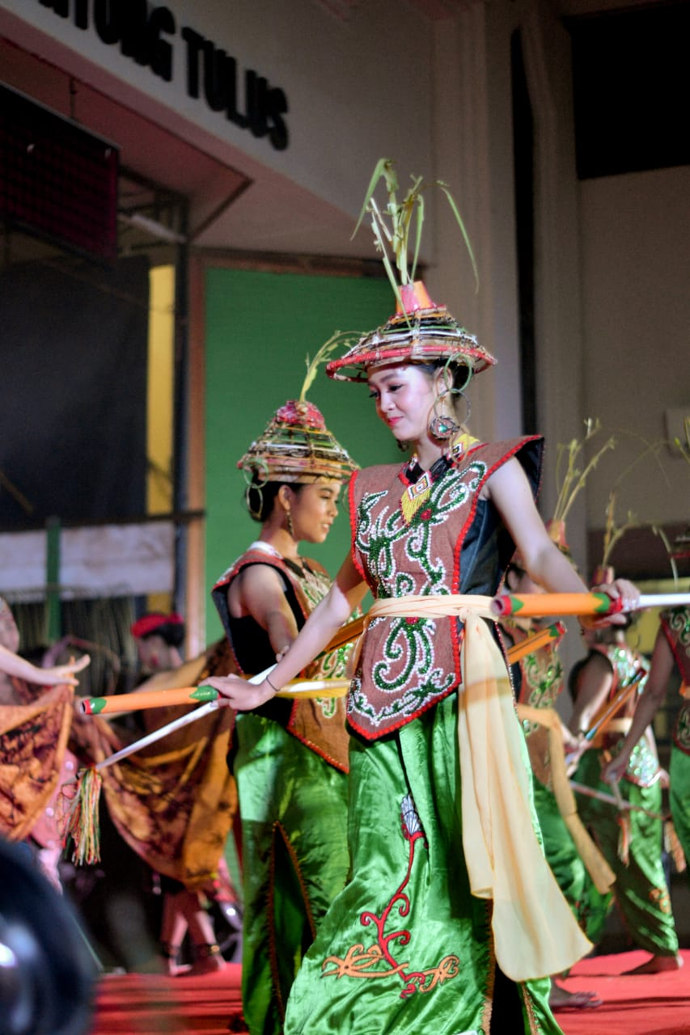

**Gambar 1**

Tata Rias Tari *Ganggereng* di Sanggar Ranu Mareh Mabuan

Sumber Foto : Dokumentasi Sanggar Ranu Mareh Mabuan

Selain penggunaan tata rias, bentuk penyajian tari *Ganggereng* di Sanggar Ranu Mareh Mabuan didukung pula dengan penggunaan tata busana. Contoh tata busana dan aksesoris dapat dilihat pada gambar dibawah ini:

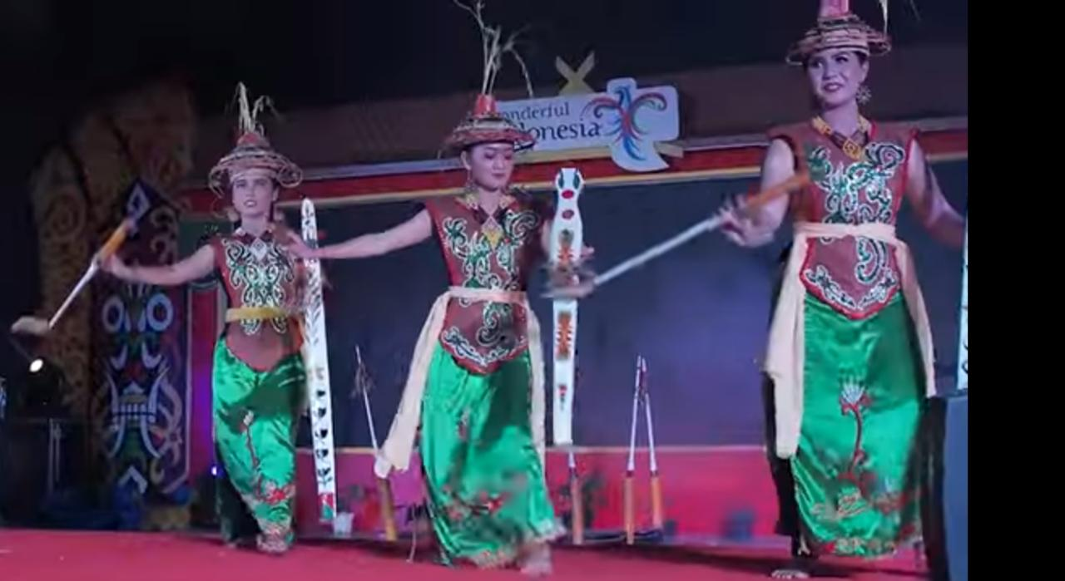.

**Gambar 2 :** Busana Tari *Ganggereng* Sanggar Ranu Mareh Mabuan

Sumber Foto: Dokumentasi Sanggar Ranu Mareh Mabuan

1. **Musik Pengiring Tari *Ganggereng***

Fungsi musik iringan tari *Ganggereng* adalah sebagai pembangun suasana dan sebagai penyemarak penampilan. Motif maupun ragam musik yang digunakan dalam tari *Ganggereng* dapat bermacam-macam dan bervariasi seperti jenis musik *siang lengan* atau *tumet leut*, musik *dongkoi*, musik *degu’*, musik *ranu mitun*, musik *tinga dodo*, dan musik *sintang tuko*. Alat musik yang digunakan seperti alat musik *salung, sarun jatang, sarun gamang*, *gong, kangkanung,* dan gendang.

1. **Desain Lantai**

Pada mulanya tari *Ganggereng* ini dilakukan secara berpasang-pasangan baik oleh sesama laki-laki, sesama perempuan, maupun sepasang laki-laki dan perempuan tanpa ada batasan usia, status sosial, maupun kasta. Seiring berkembangnya waktu dan zaman, maka desain lantai akan mengalami perubahan menyesuaikan dengan kebutuhan penampilan. Desain lantai dalam penggarapan tari *Ganggereng* di sanggar Ranu Mareh Mabuan menggunakan pola lantai bebas, dapat berupa pola vertikal, horizontal, diagonal, pola membentuk huruf U, O, V, A, dan L. Tentunya desain lantai ini akan menyesuaikan dengan jumlah penari dan kondisi panggung pementasan.

1. **Jumlah Penari**

Menurut penuturan narasumber, jumlah penari tari *Ganggereng* pada awal mulanya hanya berpasang-pasangan, baik berpasangan antara laki-laki dengan laki-laki, perempuan dengan perempuan, maupun laki-laki dengan perempuan tanpa batasan usia. Namun seiring berjalannya waktu, permintaan akan penampilan tari *Ganggereng* semakin bertambah maka jumlah penari dapat disesuaikan dengan kebutuhan pementasan. Rustamaji menyatakan bahwasanya dalam penggarapan tari *Ganggereng* di Sanggar Ranu Mareh Mabuan tidak ada batasan dalam jumlah penari, karena dapat dilakukan secara tunggal, berpasangan, maupun berkelompok..

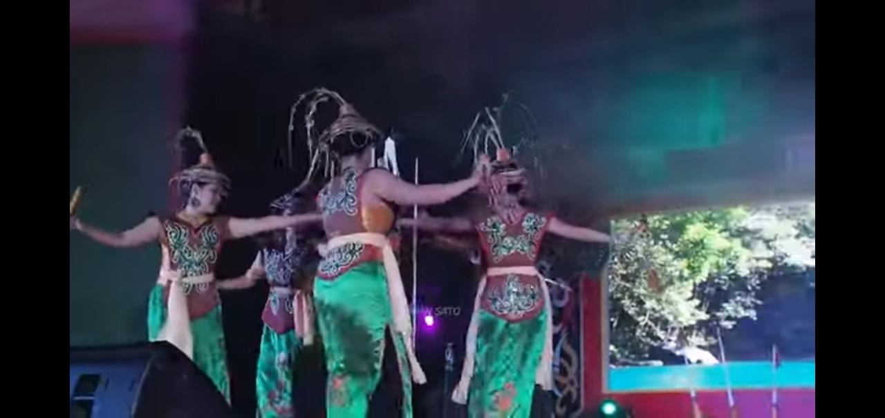

**Gambar 3 :** Jumlah Penari Sebanyak Enam Orang Membentuk Pola Melingkar

Sumber Foto Dokumentasi Sanggar Ranu Mareh Mabuan

1. **Properti Tari *Ganggereng***

Tari *Ganggereng* atau tari *Giring-Giring* adalah tari yang dikenal dengan menggunakan dua tongkat sebagai properti pendukungnya.. Tongkat *ganggereng* yang dipegang oleh tangan kanan berbentuk silinder atau menyerupai tabung, dengan diameter sekitar 2-4 cm serta bagian dalamnya memiliki rongga udara. Rongga udara tersebut yang diisi dengan biji-bijian maupun batu kerikil kecil agar menimbulkan suara gemerincing. Dari bagian tengah tongkat hingga ujung tongkat diameter tongkat dibuat semakin mengecil dengan tujuan sebagai penyeimbang dan agar mudah dipegang. Sedangkan tangan sebelah kiri memegang tongkat *gantar* yang mana di Sanggar Ranu Mareh Mabuan dibuat menyerupai tameng kecil atau yang disebut dengan *kalobet* dalam bahasa Dusun bertujuan sebagai refleksi senjata khas suku Dayak untuk melindungi diri dari serangan musuh.

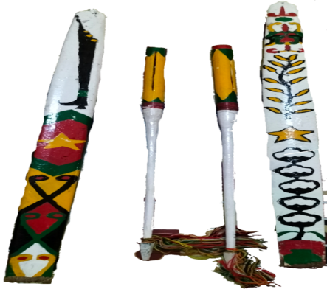

**Gambar 4 :** Ujung kiri dan ujung kanan adalah tongkat *gantar,* dua tongkat

ditengah adalah tongkat *ganggereng*

Sumber Foto : Savitri (2022)

1. **Tempat Pertunjukkan Tari *Ganggereng***

Dalam segi pertunjukkan, tari *Ganggereng* dapat ditampilkan dimana saja dan menyesuaikan dengan kebutuhan penampilan. Tari *Ganggereng* merupakan suatu tarian yang meluapkan sukacita, sehingga memerlukan tempat yang luas untuk menarikannya. Tempat-tempat luas tersebut antara lain seperti di lapangan, jalan, halaman rumah yang luas, tanah lapang, maupun diatas panggung sekalipun. Seiring berkembangnya zaman, tari *Ganggereng* juga dapat ditampilkan diatas panggung berbagai ukuran, yang mana penari-penari dituntut untuk mampu menyesuaikan setiap kondisi tempat pertunjukkan dilapangan.

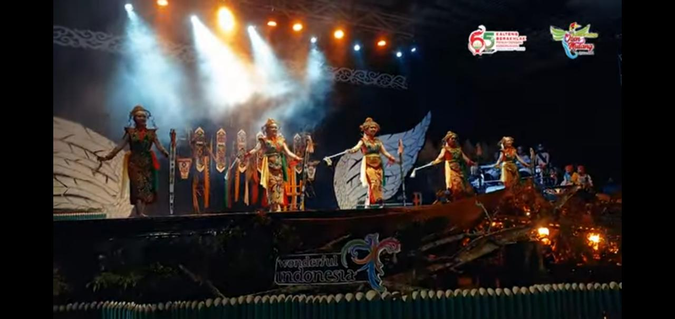

**Gambar 5 :** Lima orang penari tari *Ganggereng* Sanggar Ranu Mareh Mabuan

pada saat mengikuti lomba di panggung Festival Budaya Isen

Mulang (FBIM) Tahun 2022

Sumber Foto : Dokumentasi Sanggar Ranu Mareh Mabuan

1. **Struktur Gerak Tari *Ganggereng* di Sanggar Ranu Mareh Mabuan**

Untuk menganalisis struktur tari *Ganggereng* yang terdapat di Sanggar Ranu Mareh Mabuan peneliti menggunakan teori yang dikemukakan oleh Suharto dalam Kristiana (2015 : 9 -10) yang berpendapat bahwa untuk mengetahui struktur tari dapat dianalisis melalui rangkaian gerak yang terdiri dari unsur-unsur gerak tari yang meliputi: motif gerak, frase gerak, kalimat gerak, dan gugus gerak. Dalam hal ini peneliti menemukan struktur tari *Ganggereng* di Sanggar Ranu Mareh Mabuan memiliki empat gugus gerak, yaitu Langkah 1, Langkah 2, Langkah 3, dan Langkah 4. Kemudian terdapat sembilan kalimat gerak, yaitu sebanyak empat kali langkah dasar yang diulang dan lima langkah variasi yang berbeda. Tari ini terdiri dari 24 frase gerak, terdiri atas gerak langkah kaki, gerak arah tongkat, posisi tubuh dan posisi akhir sebelum melanjutkan ke gerakan selanjutnya. Sedangkan motif gerak yang terdapat pada tari ini berjumlah 52 motif.

1. **Makna Estetika Bentuk Penyajian Tari *Ganggereng* Sanggar Ranu Mareh Mabuan**

Untuk menganalisis makna estetika pada bentuk tari *Ganggereng* di Sanggar Ranu Mareh Mabuan peneliti menggunakan teori oleh Riyanti (2006 : 69 – 77) yang telah dipaparkan pada bab kajian pustaka mengemukakan bahwa suatu nilai estetis dalam sebuah karya tari dapat dilihat pada makna gerak, musik atau iringan, tata rias dan busana, serta makna simbolik. Makna estetika bentuk penyajian tari *Ganggereng* di Sanggar Ranu Mareh Mabuan dianalisis melalui makna simbolik yang terdapat pada makna gerak yang merefleksikan kegagahan dan keberanian nenek moyang terdahulu serta sebagai rasa ungkapan syukur atas kehidupan yang diberikan oleh Tuhan YME, musik atau iringan yang berfungsi sebagai unsur pendukung audio agar tarian dapat lebih dinikmati, tata rias dan busana sebagai media visual yang berfungsi untuk memunculkan karakter dan aura penari, serta makna simbolik tari *Ganggereng* yang menyimbolkan kegagahan para panglima perang dan langkah kaki berjinjit-jinjit yang mengungkapkan kebahagiaan masyarakat, kecantikan, dan simbol ungkapan terima kasih kepada Tuhan YME atas nikmat kehidupan di tanah kelahiran mereka.

**KESIMPULAN**

Penelitian tentang analisis tari *Ganggereng* di Sanggar Ranu Mareh Mabuan Kabupaten Barito Selatan dapat disimpulkan dengan:

1. Kesenian tradisional tari *Ganggereng* merupakan salah satu tari yang ditarikan menggunakan dua tongkat yang disebut dengan tongkat *gantar* dan tongkat *ganggereng*. Tari *Ganggereng* berkembang didaerah Kabupaten Barito Selatan dan salah satu sanggar di Kabupaten Barito Selatan yang masih mempertahankan keaslian dan melestarikan tari *Ganggereng* adalah Sanggar Ranu Mareh Mabuan.
2. Penggarapan tari *Ganggereng* di Sanggar Ranu Mareh Mabuan dalam segi struktur gerak masih menggunakan gerak asli tanpa perubahan sesuai dengan yang diajarkan secara turun temurun oleh orang tua terdahulu. Sedangkan dari segi bentuk penyajian tari *Ganggereng*  di Sanggar Ranu Mareh Mabuan selalu mengikuti perkembangan zaman tanpa melupakan dan meninggalkan esensi makna tari *Ganggereng* itu sendiri.
3. Bentuk penyajian tari *Ganggereng* di Sanggar Ranu Mareh Mabuan meliputi gerak tari murni dan maknawi, desain lantai berupa garis lurus, horizontal, vertikal maupun membentuk pola tertentu, tata rias berfungsi sebagai unsur pendukung visual penari dan busana yang sederhana namun tetap elegan, tempat pertunjukkan dimana saja, properti tari menggunakan tongkat *ganggereng* dan tongkat *gantar*, dapat diringi dengan enam motif iringan musik, dan jumlah penari yang tidak terbatas.
4. Struktur tari *Ganggereng* di Sanggar Ranu Mareh Mabuan dapat dianalisis melalui rangkaian gerak yang terdiri dari unsur-unsur gerak tari yang meliputi: motif gerak, frase gerak, kalimat gerak, dan gugus gerak.
5. Makna estetika bentuk penyajian tari *Ganggereng* di Sanggar Ranu Mareh Mabuan dianalisis melalui makna gerak tari, makna tata rias dan busana, makna musik pengiring, dan makna simbolik.

**KEPUSTAKAAN**

**Sumber Artikel Jurnal:**

Fauzan, R., & Nashar, N. (2017). Mempertahankan Tradisi, Melestarikan Budaya (Kajian Historis dan Nilai Budaya Lokal Kesenian Terebang Gede di Kota Serang). Candrasangkala: Jurnal Pendidikan dan Sejarah, 3(1), 1-9.

Fitriyani, A., Suryadi, K., & Syam, S. (2015). Peran keluarga dalam mengembangkan nilai Budaya Sunda. SOSIETAS, 5(2).

Irhandayaningsih, A. (2018). Pelestarian kesenian tradisional sebagai upaya dalam menumbuhkan kecintaan budaya lokal di masyarakat Jurang Blimbing Tembalang. Anuva: Jurnal Kajian Budaya, Perpustakaan, dan Informasi, 2(1), 19-27.

Irianto, A. M. (2017). Kesenian Tradisional Sebagai Sarana Strategi Kebudayaan di Tengah Determinasi Teknologi Komunikasi. Nusa: Jurnal Ilmu Bahasa dan Sastra, 12(1), 90-100.

Sugita, I. W. (2021). STRATEGI PEWARISAN SENI PERTUNJUKAN DRAMA GONG KEPADA GENERASI PENERUS. Kalangwan Jurnal Pendidikan Agama, Bahasa dan Sastra, 11(2), 154-163.

Wahidmurni, W. (2017). Pemaparan metode penelitian kualitatif.

Yuliani, W. (2018). Metode penelitian deskriptif kualitatif dalam perspektif bimbingan dan konseling. Quanta, 2(2), 83-91.

Usop, T. B. (2014). Pelestarian arsitektur tradisional Dayak pada pengenalan ragam bentuk konstruksi dan teknologi tradisional Dayak di Kalimantan Tengah. Jurnal Perspektif Arsitektur.

**Sumber Buku:**

Bungin, Burhan. (2007). *PENELITIAN KUALITATIF: KOMUNIKASI, EKONOMI, KEBIJAKAN PUBLIK, DAN ILMU SOSIAL.* Jakarta: Kencana Prenada Media Group

Hadi, Sumandiyo. (2006). Seni Dalam Ritual Agama. Yogyakarta: Buku Pustaka

Kartika, Dharsono Sony. (2007). Estetika. Bandung: Rekayasa Sains

Kuntjara, Esther. (2006). Penelitian Kebudayaa Sebuah Panduan Praktis. Yogyakarta: Graha Ilmu

Maran, Rafael Raga. (2007). Manusia & Kebudayaan Dalam Perspektif Ilmu Budaya Dasar. Jakarta: PT Rineka Cipta

Pekerti, Widia. (2018). Metode Pengembangan Seni. Tangerang Selatan: Universitas Terbuka

Pranoto, I. (2021). Seni dan Budaya Dayak Kanayatn (Kajian Seni Rupa dan Persepsi Budaya). CV. Mitra Cendekia Media.

Rohidi, Tjejep Rohendi. (2011). Metodologi Penelitian. Semarang: Cipta Prima Nusantara Semarang

Sedyawati, Edi. (2006). Budaya Indonesia: Kajian Arkeologi, Seni, dan Sejarah. Jakarta: Raja Grafindo Persada

Soedarsono, R.M. 2010. Seni Pertunjukan Indonesia di Era Globalisasi. Yogyakarta: Gadjah Mada University Press.

Sulasman. Gumilar, Setia. (2013). Teori-Teori Kebudayaan: Dari Teori Hingga Aplikasi. Bandung: CV Pustaka Setia

**Sumber Pustaka Laman:**

*BAB 2 Gambaran Umum Kondisi Daerah Barito Selatan.* (Diakses pada 25 Juni 2022 pukul 08.01 WIB), dari www.setda.baritoselatankab.go.id

*Kabupaten Barito Selatan Dalam Angka 2020*. (Diakses pada 13 Juni 2022 pukul 13.49 WIB), dari www.barselkab.bps.go.id

Kalteng Today. (2021). Mengenal Seni Tari dan Alat Musik Kalimantan Tengah. (Diakses pada 23 Maret 2022 pukul 21.00 WIB), dari https://kaltengtoday.com/mengenal-seni-tari-dan-alat-musik-di-kalimantan-tengah/

Seputar Dayak Kalteng. 2011. (Diakses pada 9 Maret 2022) dari https://seputar-dayak.blogspot.com/2011/09/ranu-mareh-melestarikan-budaya-tarian.html?m=1

Tari *Giring-Giring* Kalimantan Tengah. Kemdikbud. (Diakses pada 17 Maret 2022), dari https://petabudaya.belajar.kemdikbud.go.id/TariGiring/

*Visualisasi Data Kependudukan Tahun 2020*. (Diakses pada 13 Juni 2022 pukul 10.00 WIB), dari www.dukcapil.kemendagri.go.id